на стене, где можно прикрепить бумажки, писать, рисовать.

Для начала попробуйте наглядно объяснить, что нужно сделать перед сном: собрать портфель, приготовить одежду(трусики, маечку, носочки), проверить, чистая ли форма. Все эти действия лучше обозначать рисунками: портфель, разложенные вещи на стуле. В преддверии первого сентября выполняйте этот ритуал, играя. Пусть ребенок собирает свои детские книжки в портфель, складывает одежду на стул. С помощью рисунков можно изобразить и утренний распорядок: умываемся, одеваемся, кушаем, чистим зубы, облачаемся в школьную форму, чистим обувь, выходим из дома. Все это поможет малышу лучше понять, как строится его день.
9. Подружите малыша с часами. Необходимый для школы навык — ориентация во времени. Если ваш малыш еще не разбирается, который час, научите его этому. Многим деткам легче ориентироваться по электронным часам. Малыш должен знать, что значит четверть часа, полчаса, через час. Повесьте в детской большие часы (любые, главное, чтобы ребенок мог узнавать по ним время). Во время чтения, игры или еды можно поставить часы на стол и обратить внимание ребенка на то, во сколько началось действие и во сколько оно закончилось.
10. Больше командных игр. В школе есть правила, которые необходимо выполнять: сидеть за партой, вставать, когда разрешит учитель, не кричать. Без понимания этих элементарных законов ребенку будет трудно в 1-м классе. Чтобы развить в малыше умение подчиняться и играть по правилам, используйте командные игры. Благодаря им ребенок усвоит, что есть правила, которые надо выполнять, и что от этого зависит результат. Еще один важный урок, который дают малышу командные игры, — это спокойное отношение к проигрышу.
11. Тренируйте внимательность и память. Ребенку дошкольного возраста присущи конкретность, наглядность, образность, действенность мышления. Он более осмысленно воспринимает задачу, если конкретно представляет или видит то, о чем говорится в ней, если собственными действиями подкрепляет ход ее решения. Важно учитывать, что у ребенка дошкольного возраста способность к абстрагированию еще недостаточно сформирована, поэтому совершать умственные действия с отвлеченными числами ему сложно.
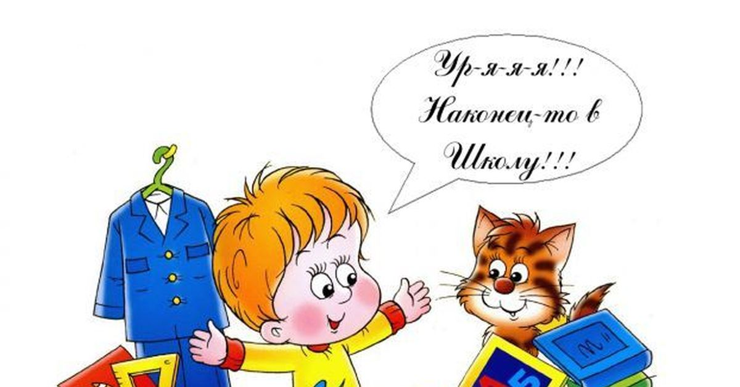
Хорошая игра на внимательность: всем раздается одинаковый текст, засекается время и нужно как можно больше и быстрее найти и вычеркнуть букв «с». Проводите «занятия» сначала по 10 минут, назавтра 15, доведя время «урока» до той продолжительности, которая будет в школе. Тогда ребенка не будут так пугать

12. Развитию мелкой моторики руки ребенка помогут рисование, штриховка, раскрашивание (но небольших поверхностей), нанизывание бусинок, пуговиц, лепка, определение вслепую формы предметов (сначала самых простых, потом можно усложнять), игры с мелкими предметами (мозаика).
Желаем Вам терпения и душевной стойкости!
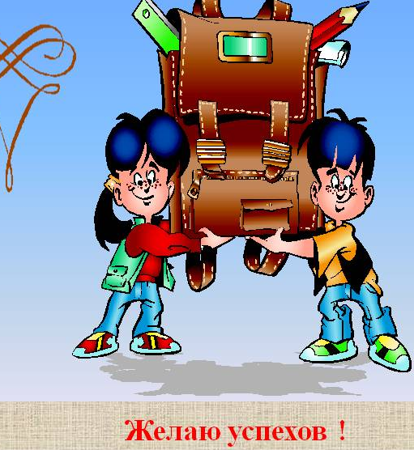

Детский сад № 43

Памятка для родителей
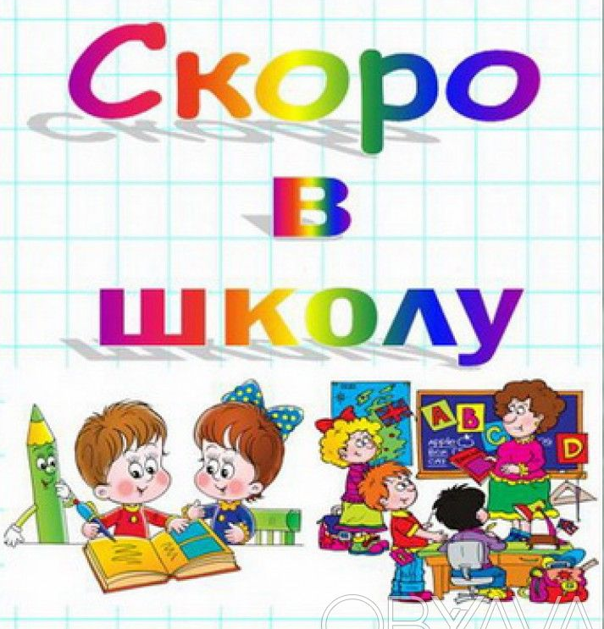

Педагог-психолог: Мустакимова А.Г.

Когда начинать готовить ребенка к школе? Как лучше это делать? Чему и как учить?
Единого для всех рецепта нет, да и быть не может: с одним нужно больше говорить, другого больше слушать, с третьим бегать и прыгать, а четвертого учить "по минуточкам" сидеть и внимательно работать. Одно ясно - готовить ребенка к школе нужно; и все, чему вы научите ребенка сейчас, а главное - чему он научится сам, поможет ему быть успешным в школе.
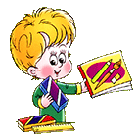
Для вас, заботливые родители, создана эта памятка, чтобы вы смогли воспользоваться некоторыми рекомендациями по подготовке ребенка к школе. От того, как пройдет первый учебный год, зависит вся последующая жизнь ребёнка.

На этапе подготовки:
- Избегайте чрезмерных требований;
- Предоставляйте право на ошибку;
- Не думайте за ребёнка;
- Не перегружайте ребёнка;
- Не пропустите первые трудности и обратитесь к узким специалистам;
- Устраивайте ребенку маленькие праздники.

ПАМЯТКА ДЛЯ РОДИТЕЛЕЙ
«Как вызвать у ребенка интерес
к обучению в школе?»
1.Расскажите ребенку о своих школьных годах. Такие беседы помогут вызвать интерес к школе и нейтрализовать возможные страхи. Поделитесь с ребенком своими воспоминаниями о любимых учителях и предметах, о школьных достижениях (участие в олимпиадах или победе на школьном конкурсе), посмотрите вместе с ним свои школьные фотографии.
2.Организуйте дома рабочее место для будущего школьника. Позиция родителей: «Ты – будущий первоклассник, мы вместе подготовим тебе стол для занятий. Освободи часть полок от игрушек и выбери, где будут лежать твои учебники, карандаши и ручки». В результате ребенок поймет, что отношение к учебе в школе отличается от отношения к посещению детского сада.
3.Поиграйте с ребенком в «школу наоборот». Ребенок будет учителем, а мама (папа, бабушка) – прилежными и не очень прилежными учениками. «Учитель» дает задание нарисовать корабль (цифры, буквы и т.п.). Прилежные «ученики» стараются рисовать аккуратно, а нерадивый выкрикивает с места: «А я не умею! Я хочу домой к маме!» Важно побудить ребенка к принятию взрослой роли учителя: «Сейчас у нас урок, он закончится через 15 минут, и ты пойдешь домой. А пока постарайся нарисовать аккуратно». Важно помочь ребенку адекватно оценить поведение и успехи «учеников». Безусловно, такая игра потребует творческого подхода к общению с ребенком.
4.Отмечайте любой успех ребенка на занятиях. Без ощущения успеха мотивация ребенка к учебе пропадает. Оценивая свои результаты как неудачные, он рано или поздно потеряет интерес к этой деятельности. Чтобы ребенок не утратил желание учиться при первых же трудностях, с которыми ему неизбежно придется столкнуться, очень важно подчеркивать и отмечать его успехи в учебе. Это должны делать именно родители. Если у ребенка что-то не получается и даже если объективно хвалить его не за что, то надо непременно похвалить за старание: «Молодец, ты старался, в следующий раз у тебя обязательно все получится»!
5. Не делайте акцент на оценках. Многие родители допускают грубую ошибку, когда начинают стращать: «Читай, а то двойки мне будешь приносить». Важно акцентировать внимание ребенка на процессе учебы (ты узнаешь много нового, у тебя появятся новые друзья, ты станешь умным), а не на результате хороших оценках, которые вообще лучше не упоминать, тем более что в первом классе их не ставят.
6. Не пугайте школой. Ни в коем случае не ведите при ребенке разговоры, что у него «закончилось детство», не жалейте его: мол, бедненький, начинаются трудовые будни. Даже в шутку не пугайте школой. Не стоит при малыше также обсуждать предстоящие расходы, сокрушаясь о дороговизне формы или канцтоваров.
7. Покупайте школьные принадлежности вместе с ребенком. Покупать портфель и все принадлежности для школы нужно с ребенком, тогда он оказывается вовлеченным в процесс подготовки к первому сентября. Пусть малыш сам выберет себе пенал, ручки, карандаши и линейки, тетради с красочным рисунком на обложке. Придя домой, не прячьте покупки в шкаф — дайте их ребенку, чтобы он привык к новым для него вещам. Пусть он собирает портфель, носит его по квартире, раскладывает на столе тетради и карандаши, тогда простые указания учителя: «Достаньте красную ручку или тетрадь в линейку» не вызовут у малыша трудностей: он четко будет знать, где у него что лежит. Хорошо также сходить с ребенком в выбранную школу, если вы еще этого не сделали. Погуляйте возле школы. Так малыш быстрее привыкнет к новому месту.
8. Начинайте жить по новому распорядку дня.

За месяц до школы нужно плавно подгонять режим дня к новому распорядку. Старайтесь, чтобы ребенок ложился спать не позже десяти вечера, вставал в 7—8 утра. Очень важно сформировать у малыша представление о том, что за чем нужно делать утром и вечером. Для этого хорошо использовать пробковую или пластмассовую доску

